金沙社区开展母亲节活动
浓情五月，岁月静好。母亲节来临之际，为弘扬中华民族的传统美德，让感恩的好家风代代传承，2024年5月12日上午，金沙社区开展母亲节主题活动。给她们提供了一个与花为伴的平台，让大家在辛勤忙碌之余享受“花”样年华，让母亲节充满仪式感。活动现场，社区共邀请了多名辖区内居民和网格员母亲参加主题活动。首先社区书记胡萨仁高娃代表社区表达了对母亲节的祝福并讲述特别节日的来历，感谢母亲为家庭的辛苦付出，祝愿所有母亲幸福安康、平安顺遂。现场以每人都唱一首歌开场，活跃了现场的氛围。在热场完毕后，社区内又准备了各种游戏来愉悦身心，放松自己，更增加了彼此之间的感情。
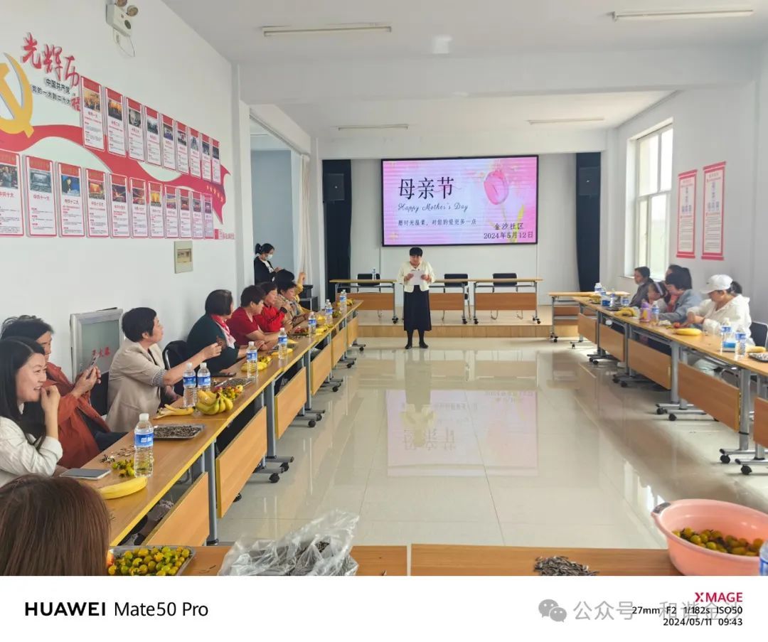
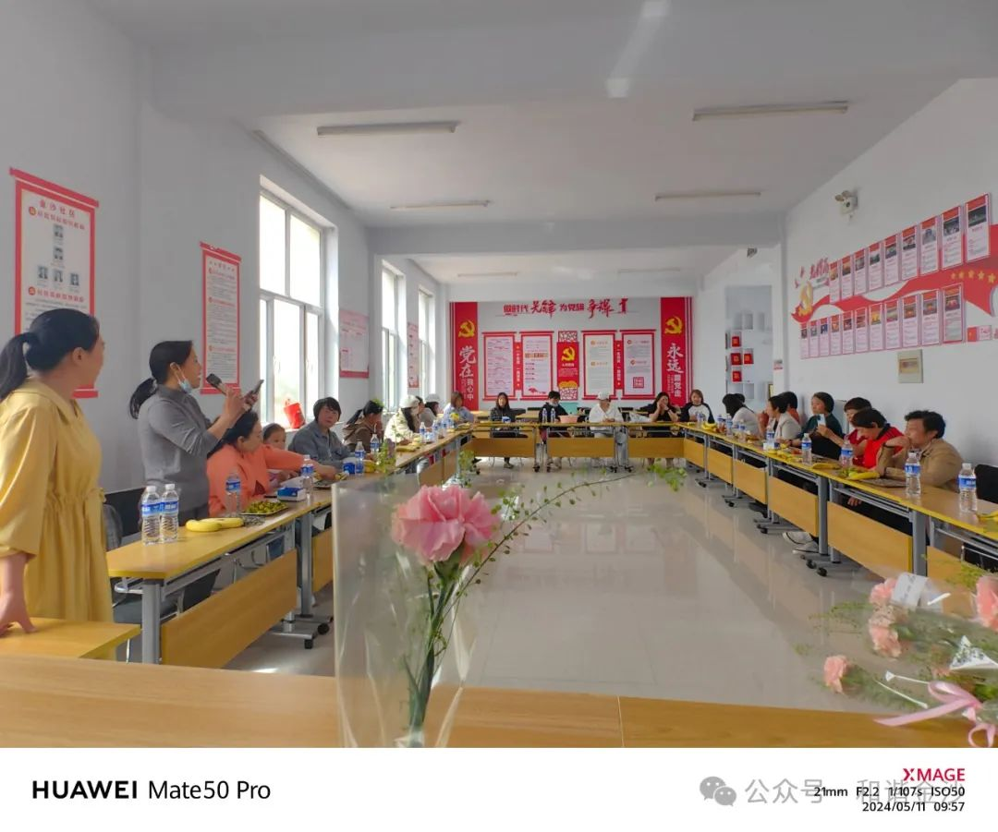
娱乐活动结束后，社区为“妈妈们”精心准备了康乃馨花束，孩子们将一束束鲜花送给参加活动的“妈妈们”，每个人的脸上都露出了幸福的笑容，随后，社区工作者们一同走进辖区内的银龄母亲和空巢孤寡老人家中，为她们送去了美好的节日祝福和慰问品。在走访过程中社工们与辖区母亲进行亲切交谈，详细了解她们的家庭生活、身体状况。
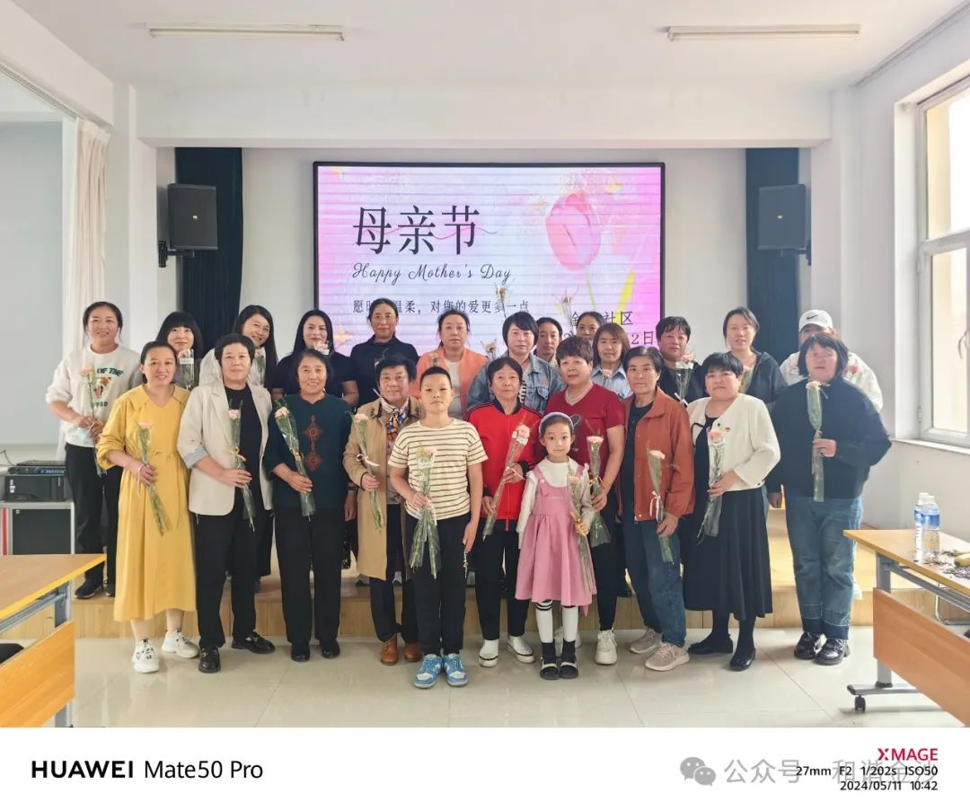
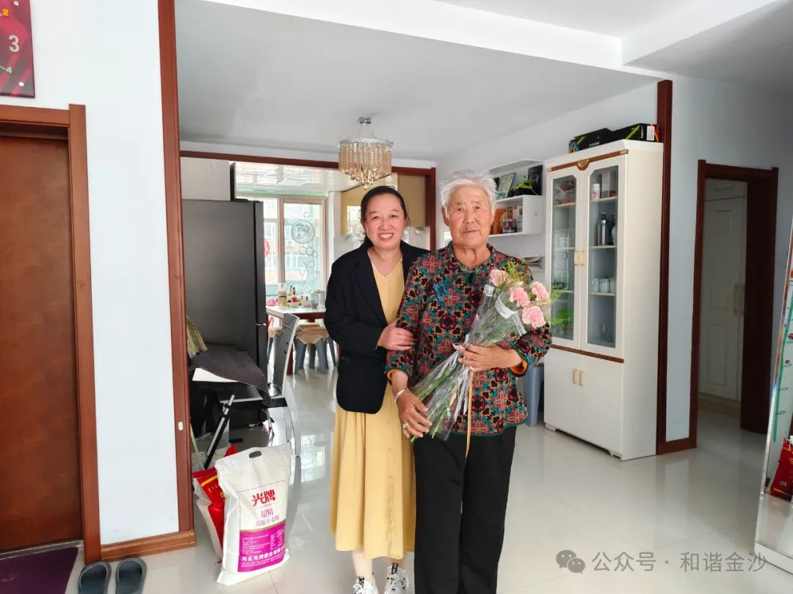
通过母亲节主题活动，社区不仅让母亲们在忙碌的生活中得到了片刻的放松和愉悦，还为社区居民提供了一个互动交流的平台，拉近了彼此之间的距离。金沙社区将持续以实际行动关爱守护银龄老人，开展“守护银龄”志愿服务活动，让鳏寡孤独老人和空巢老人切实感受到社区的温暖和关爱，不断提升辖区居民的幸福感与获得感。

